Guía n°5
Tema: “Días de la semana y Calendario”

Mi nombre es: ____________________________________________________ Fecha: viernes 21 marzo 2025

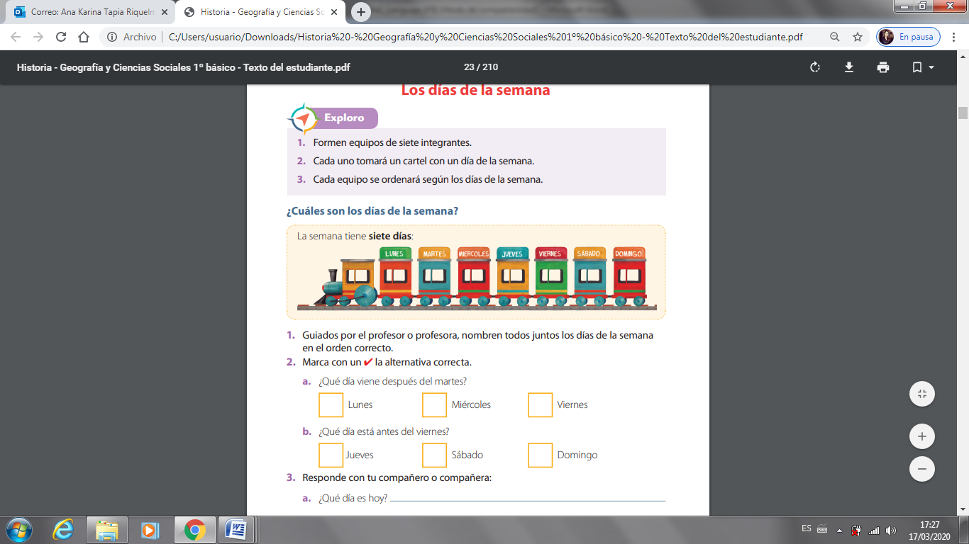
RECUERDA:

- ¿Qué será y para qué crees que sirve?
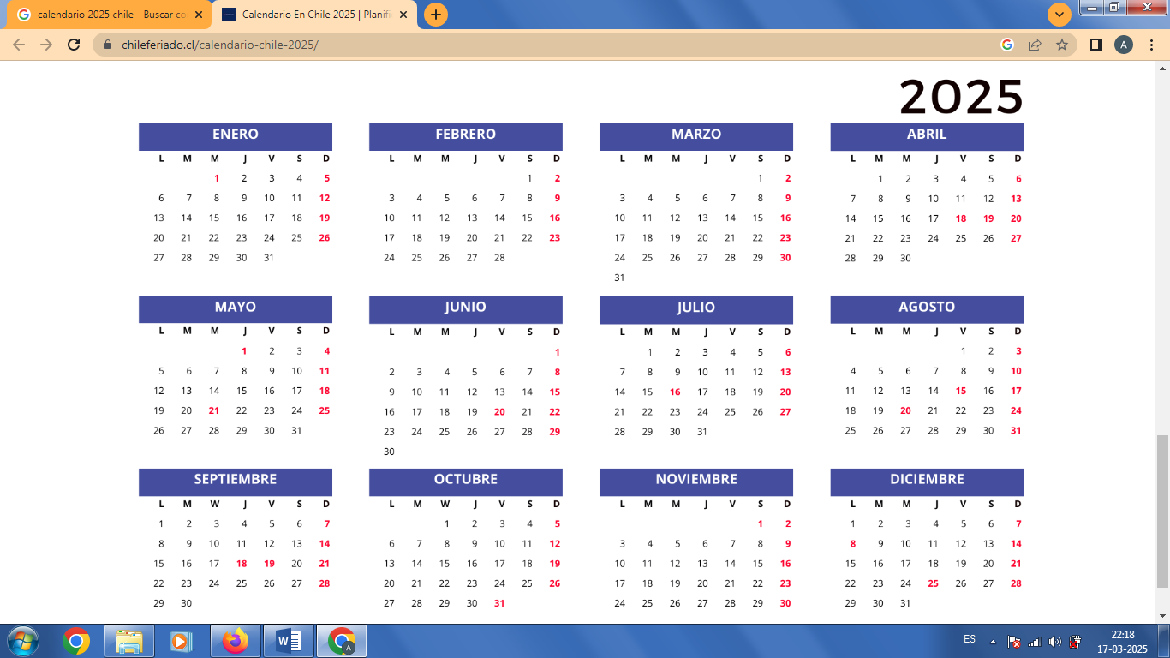
CALENDARIO 2025

- ¿Qué elementos identificas en el calendario?
- _______________________________________
- _______________________________________
- _______________________________________
- _______________________________________
- ¿Cuántos meses en total tiene el calendario? _____________________________

- ¿Qué día es hoy? ______________________________________________________________

- Comenta con tus compañeros qué acontecimientos importantes conoces del calendario:
- __________________________________
- __________________________________
- __________________________________
- ¿Cuál es la fecha de tu cumpleaños? ¿En qué mes naciste? ___________________________________________________________________

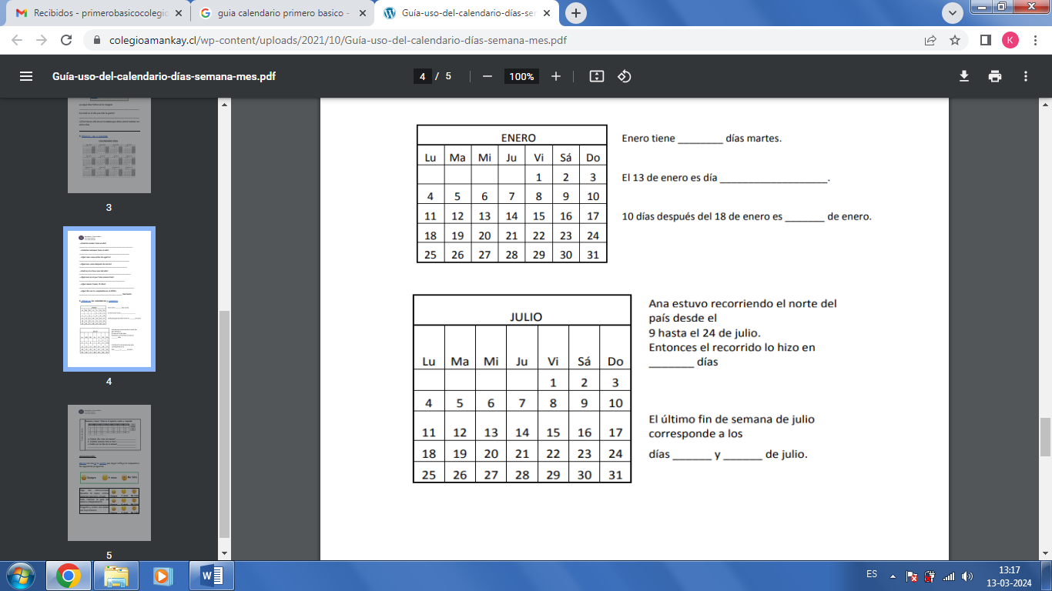
DESAFÍO

